哈尔滨工业大学计算学部
2025年春季学期《软件工程》
Lab 2：项目计划与原型设计

姓名 | 学号 | 联系方式
王禹昕 | 2022112760 | 2444704943@qq.com/17287006839
刘吉涛 | 2022112961 | 1374932073@qq.com/15828788569
李童溪 | 2022111192 | 727320608@qq.com/18630976276

目 录

1 实验要求 1
2 项目概述 1
3 用户故事 2
3.1 用户故事清单及优先级 2
3.2 用户故事1学生搜索导师 3
3.3 用户故事2学生查看导师日程 4
3.4 用户故事3学生在线预约与通知 5
3.5 用户故事4教师维护个人主页与科研展示 6
3.6 用户故事5教师设置日程 7
3.7 用户故事6管理平台用户与权限 8
3.8 用户故事7学生浏览导师详情与科研成果 9
3.9 用户故事8学生查询推荐教师 10
3.10 用户故事9教师审批预约请求 11
3.11 用户故事10定时同步外部数据源 12
3.12 用户故事11推荐算法和统计报表 13
4 用户故事的工作量估算 14
5 迭代计划 14
6 使用CodeArts或其他工具管理用户故事和迭代计划 15
6.1 建立团队、项目、成员 15
6.2 Product Backlog（全部用户故事） 16
6.3 Sprint Planning（规划迭代） 17
6.4 形成每个Sprint的Story Board 17
6.5 形成每个Sprint的Burndown Chart 18
7 使用大模型辅助生成用户故事和迭代计划 18
8 原型设计 19
8.1 用户故事1学生搜索导师(大模型生成的原型) 19
8.2 用户故事2学生查看导师日程 19
8.3 用户故事3学生在线预约与通知 19
8.4 用户故事4教师维护个人主页与科研展示 20
8.5 用户故事5教师设置日程 20
9 计划与实际进度 21
10 小结 21

[文档全部完成之后，请更新上述区域]

实验要求
1.1 实验目标
1. 根据项目需求建立用户故事清单，使用敏捷开发方法为用户故事建模卡片，规划优先级，估计工作量，构思迭代计划；
2. 练习使用CodeArts或其他自选的Scrum项目管理工具为项目建立迭代计划 ；
3. 练习使用大模型设计软件原型；
4. 练习使用MockPlus或其他自选的原型设计工具为每个用户故事设计软件原型。
1.2 实验过程
1. 根据讨论纪要，提取形成用户故事清单；
2. 为每个用户故事形成卡片；
3. 分析用户故事的优先级；
4. 组内成员采用表决和投票的方式，估算各用户故事的工作量；
5. 根据以上结果，设计项目的迭代开发计划；
6. 使用CodeArts或其他自选的Scrum项目管理工具建立和管理迭代计划 ；
7. 选取一个用户故事，使用大模型进行原型设计；
8. 使用MockPlus或其他自选的原型设计工具对关键的用户故事进行原型设计 (GUI)；

项目概述
本小组选择的实践项目为：教师信息管理系统。基于 Web 前端与后端技术架构实现。系统面向两大目标用户群：在校学生与教师，同时包含系统管理员角色。
项目核心价值在于将分散的教师个人信息、科研成果与日程安排集中管理，既方便学生快速检索、筛选并预约导师，也使教师能自主更新展示科研项目与办公时间，最后由管理员统一维护数据源和系统权限，从而提高师生沟通效率、优化导师资源配置，并保障平台安全与数据一致性。
学生：学生可以通过系统输入关键词或筛选条件，如导师姓名、研究方向和学院等，快速查找并深入了解导师的个人简介与科研成果，还可在线提交预约申请并在第一时间收到确认或变更通知；
教师：教师能够在个人主页中自由编辑和发布最新信息，包括头像、研究领域、项目成果等；同时可灵活设置办公日程，还可借助系统界面直接审批学生的预约请求；
管理员：管理员负责管理学生和教师的账户及权限配置，定时同步校内外教师信息源，并监控系统运行数据，通过可视化报表调整导师推荐算法，确保平台数据准确、安全和高效。

用户故事

用户故事清单及优先级
按照优先级排列用户故事，排在上面的用户故事具有更高的优先级。

用户故事编号 | 用户故事简称 | 用户故事描述 | 优先级估算（采用5、4、3、2、1的方式，数字越大表示优先级越高） | 上游  故事编号
 | 学生搜索导师 | 作为学生，我希望在系统中通过姓名、学科关键词、学院或研究方向等多维度条件进行搜索与筛选，以便快速定位合适的导师。 | 5 | -
 | 学生查看导师日程 | 作为学生，我希望能在导师详情页查看其公开的日程和可预约时间，以便根据我的个人日历合理安排面谈时间。 | 5 | 1
 | 学生在线预约与通知 | 作为学生，我希望提交预约申请后，能收到系统确认消息和日程变更通知，以便及时调整计划。 | 5 | 2
 | 教师维护个人主页与科研展示 | 作为教师，我希望自由编辑个人主页内容，包括头像、简介、研究方向、项目和成果展示，以便学生了解我的专业背景。 | 5 | -
 | 教师设置日程 | 作为教师，我希望设置可预约的办公时间，并将日程显示在界面上，以减少重复维护。 | 5 | 4
 | 管理平台用户与权限 | 作为管理员，我希望能够创建、编辑与删除学生和教师账号，并分配相应角色和权限，以保证系统安全与数据准确。 | 5 | -
 | 学生浏览导师详情与科研成果 | 作为学生，我希望在导师详情页查看其个人简介、教学与科研背景、基金项目和论文成果，以便评估导师的学术水平和研究方向。 | 3 | 1
 | 学生查询推荐教师 | 作为学生，我希望能够根据自己的专业、兴趣等因素，获得系统推荐的教师。 | 3 | 1
 | 教师审批预约请求 | 作为教师，我希望在系统内查看学生的预约请求详情，并能够接受、拒绝或提出改期建议，以便高效安排。 | 3 | 5
 | 定时同步外部数据源 | 作为管理员，我希望配置并执行与工大主页、百度知道等外部平台的教师信息定时同步，以保持数据最新。 | 1 | -
 | 推荐算法和统计报表 | 作为管理员，我希望能调整导师推荐算法参数，并查看系统使用统计（搜索热度、预约量、活跃用户），以优化系统效果。 | 1 | -

用户故事1学生搜索导师
001 | 学生搜索导师
作为学生，我希望在系统中通过姓名、学科关键词、学院或研究方向等多维度条件进行搜索与筛选，以便快速定位合适的导师。
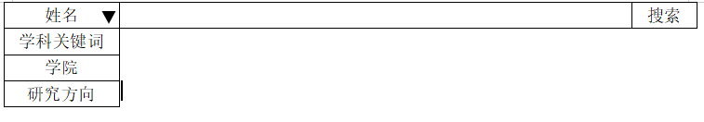

确认信息:
成功：用户能搜索到符合筛选要求的导师，并且可以浏览导师和选择导师查看更多信息
失败：加载失败时，显示错误信息；无符合筛选要求的导师时，显示空列表。

  - 用户故事2学生查看导师日程
002 | 学生查看导师日程
作为学生，我希望能在导师详情页查看其公开的日程和可预约时间，以便根据我的个人日历合理安排面谈时间。
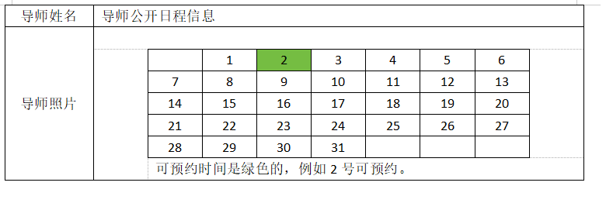

确认信息:
成功：学生点击教师详情界面，便可以看到导师的日程及可预约时间。
失败：加载失败时，显示错误信息。

用户故事3学生在线预约与通知
003 | 学生在线预约与通知
作为学生，我希望提交预约申请后，能收到系统确认消息和日程变更通知，以便及时调整计划。
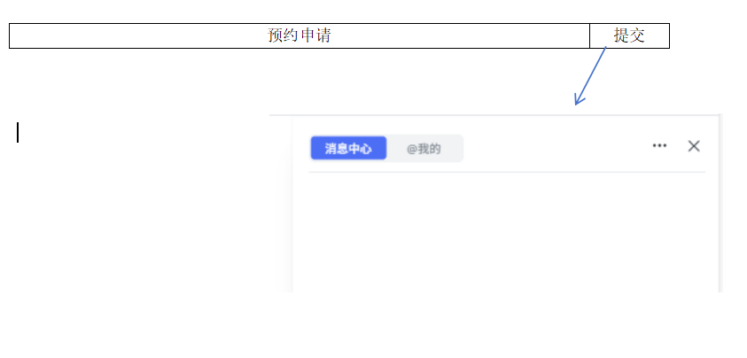

确认信息:
成功：提交预约申请后，用户的消息中心收到系统确认消息，如果有日程变更，同样发送消息
失败：跳出弹窗显示预约失败，消息中心收到预约失败的信息

  - 用户故事4教师维护个人主页与科研展示
004 | 教师维护个人主页与科研展示
作为教师，我希望自由编辑个人主页内容，包括头像、简介、研究方向、项目和成果展示，以便学生了解我的专业背景。


确认信息:
成功：教师可以自由编辑各种信息，然后提交保存
失败：跳出弹窗显示提交失败

  - 用户故事5教师设置日程
005 | 教师设置日程
作为教师，我希望设置可预约的办公时间，并将日程与 Google Calendar、Outlook 等第三方日历同步，以减少重复维护。
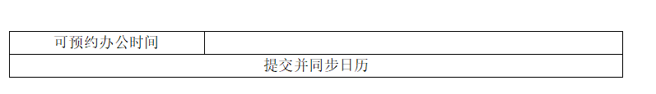

确认信息:
成功：跳出弹窗显示提交成功同步成功
失败：跳出弹窗显示提交失败；跳出弹窗显示同步失败

  - 用户故事6管理平台用户与权限
006 | 管理平台用户与权限
作为管理员，我希望能够创建、编辑与删除学生和教师账号，并分配相应角色和权限，以保证系统安全与数据准确。
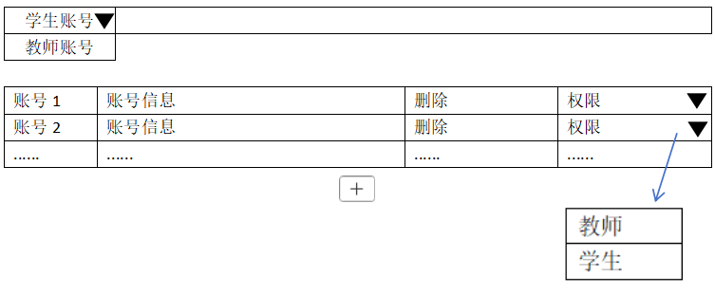

确认信息:
成功：跳出弹窗显示添加成功，跳出弹窗显示权限修改成功，跳出弹窗显示删除成功。
失败：跳出弹窗显示添加失败，跳出弹窗显示权限修改失败，跳出弹窗显示删除失败。

  - 用户故事7学生浏览导师详情与科研成果
007 | 学生浏览导师详情与科研成果
作为学生，我希望在导师详情页查看其个人简介、教学与科研背景、基金项目和论文成果，以便评估导师的学术水平和研究方向。


确认信息:
成功：能查看导师详情页
失败：加载失败

  - 用户故事8学生查询推荐教师

008 | 学生查询推荐教师
作为学生，我希望能够根据自己的专业、兴趣等因素，获得系统推荐的教师。


确认信息:
成功：获得推荐的教师
失败：无推荐；加载失败

  - 用户故事9教师审批预约请求

009 | 教师审批预约请求
作为教师，我希望在系统内查看学生的预约请求详情，并能够接受、拒绝或提出改期建议，以便高效安排。
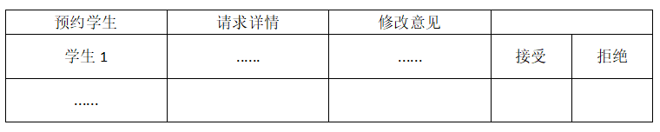

确认信息:
成功：接受或拒绝成功
失败：加载失败

  - 用户故事10定时同步外部数据源

010 | 定时同步外部数据源
作为管理员，我希望配置并执行与工大主页、百度知道等外部平台的教师信息定时同步，以保持数据最新。


确认信息:
成功：弹出弹窗显示同步成功
失败：同步失败；加载失败

  - 用户故事11推荐算法和统计报表
011 | 推荐算法和统计报表
作为管理员，我希望能调整导师推荐算法参数，并查看系统使用统计（搜索热度、预约量、活跃用户），以优化系统效果。
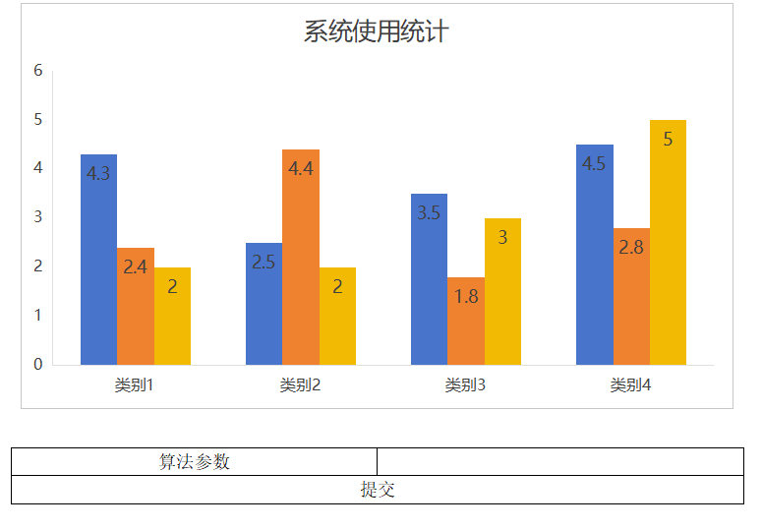

确认信息:
成功：修改成功
失败：修改失败；加载失败

用户故事的工作量估算
针对识别出的每一个故事，使用Story Point估算其工作量，工作量的单位是天。
使用预定的值：1/2、1、2、3、5、8、13、20，单位为“小时”；
团队成员分别估计，差异较大时面对面讨论，发现分歧，形成共识。

填写下列表格（表格里给出了三轮，若第一轮就达成共识或者估算差异不大，就不需要进入第二轮，依此类推；最后一列是大家最终达成的共识）。
故事编号 | 故事简称 | 小组成员对其工作量估算 |  |  |  |  |  |  |  |  | 最终估算
故事编号 | 故事简称 | 第一轮 |  |  | 第二轮 |  |  | 第三轮 |  |  | 最终估算
 | 学生搜索导师 | 7 | 7 | 4 | 7 | 7 | 7 |  |  |  | 7
 | 学生查看导师日程 | 3 | 3 | 3 |  |  |  |  |  |  | 3
 | 学生在线预约与通知 | 2 | 2 | 5 | 2 | 2 | 2 |  |  |  | 2
 | 教师维护个人主页与科研展示 | 8 | 10 | 8 | 8 | 8 | 8 |  |  |  | 8
 | 教师设置日程 | 3 | 3 | 3 |  |  |  |  |  |  | 3
 | 管理平台用户与权限 | 6 | 8 | 6 | 6 | 6 | 6 |  |  |  | 6
 | 学生浏览导师详情与科研成果 | 2 | 2 | 2 |  |  |  |  |  |  | 2
 | 学生查询推荐教师 | 3 | 3 | 3 |  |  |  |  |  |  | 3
 | 教师审批预约请求 | 1 | 1 | 1 |  |  |  |  |  |  | 1
 | 定时同步外部数据源 | 1 | 1 | 3 | 1 | 1 | 1 |  |  |  | 1
 | 推荐算法和统计报表 | 4 | 6 | 4 | 4 | 4 | 4 |  |  |  | 4

迭代计划
若本项目采用两次迭代，根据各用户故事的优先级和工作量估算，将用户故事分配到各次迭代当中，计算各次迭代的总工作量。确保这样的安排符合第3节给出的依赖关系和优先级安排，以及各次迭代的总工作量的平衡。

请根据需要增加下表中的行数，但不能增加迭代次数。
迭代次数 | 包含的用户故事 | 故事的优先级 | 故事的工作量估计 | 计划起止时间 | 本次迭代的总工作量
1 | 学生搜索导师 | 5 | 7 | 5.23-5.24 | 23
1 | 学生查看导师日程 | 5 | 3 | 5.25-5.25 | 23
1 | 学生在线预约与通知 | 5 | 2 | 5.26-5.26 | 23
1 | 教师维护个人主页与科研展示 | 5 | 8 | 5.27-5.29 | 23
1 | 教师设置日程 | 5 | 3 | 5.30-5.30 | 23
2 | 管理平台用户与权限 | 5 | 6 | 6.1-6.2 | 17
2 | 学生浏览导师详情与科研成果 | 3 | 2 | 6.3-6.3 | 17
2 | 学生查询推荐教师 | 3 | 3 | 6.4-6.4 | 17
2 | 教师审批预约请求 | 3 | 1 | 6.5-6.5 | 17
2 | 定时同步外部数据源 | 1 | 1 | 6.6-6.6 | 17
2 | 推荐算法和统计报表 | 1 | 4 | 6.7-6.8 | 17

使用CodeArts或其他工具管理用户故事和迭代计划

建立团队、项目、成员
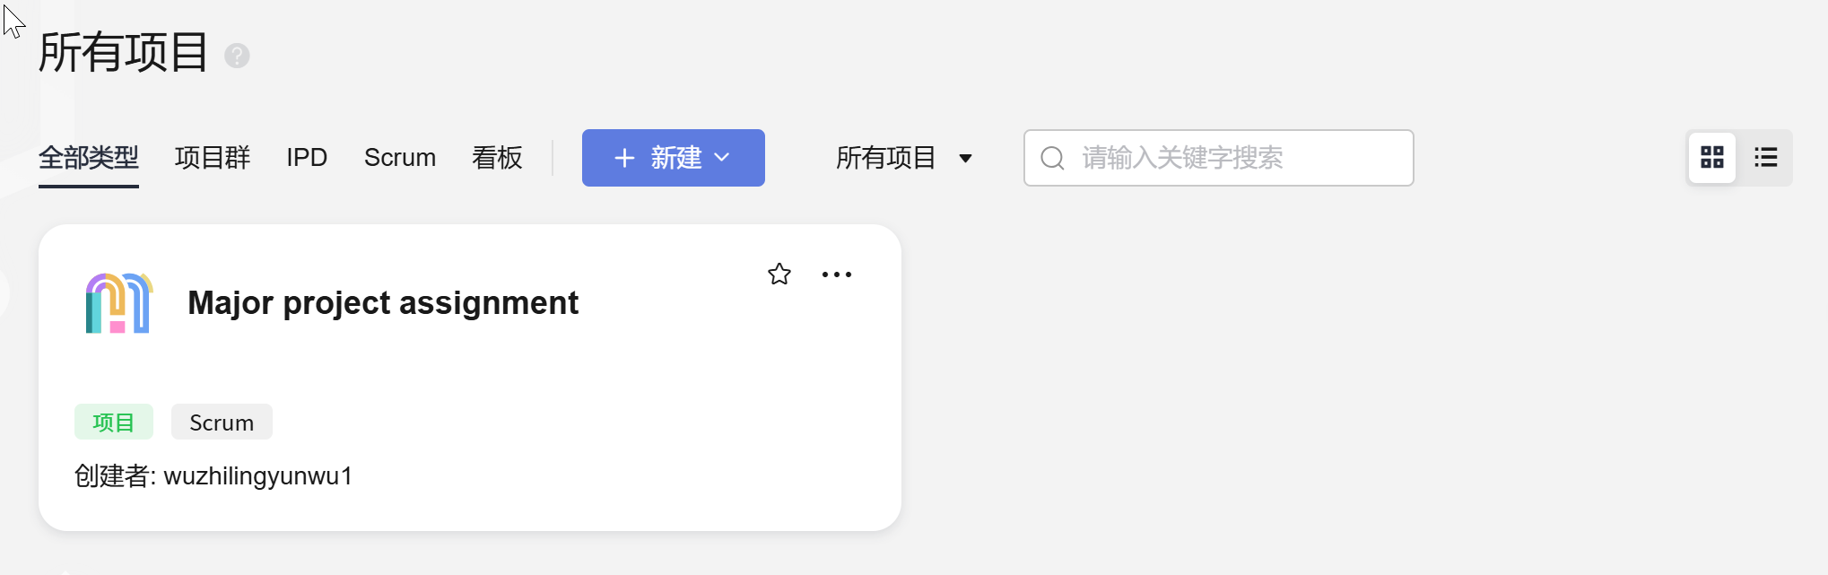
在CodeArts中建立Scrum项目
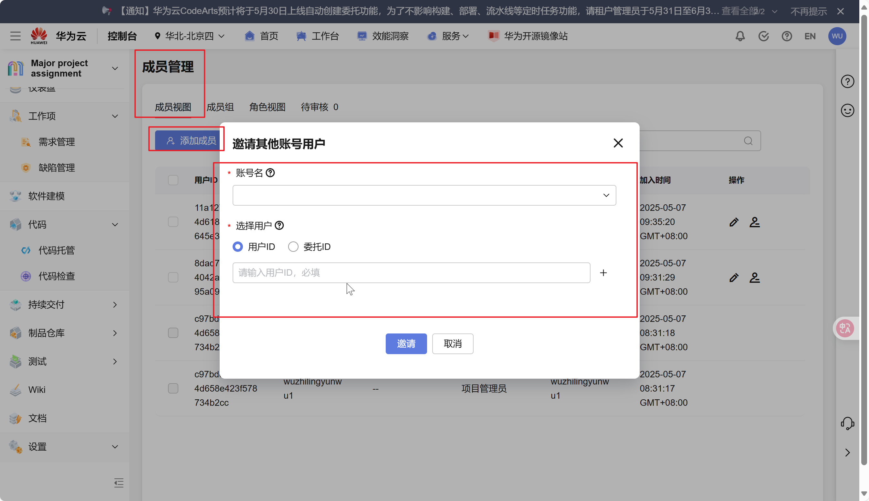
添加项目成员

Product Backlog（全部用户故事）
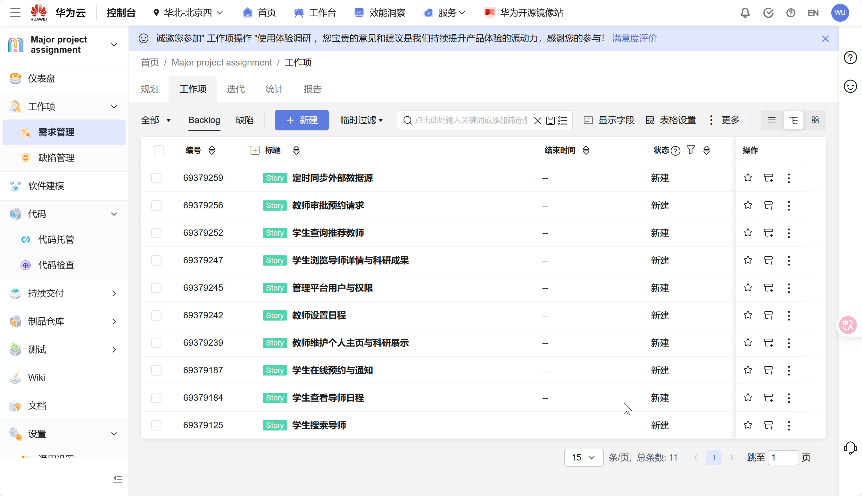
工作项中Backlog

Sprint Planning（规划迭代）
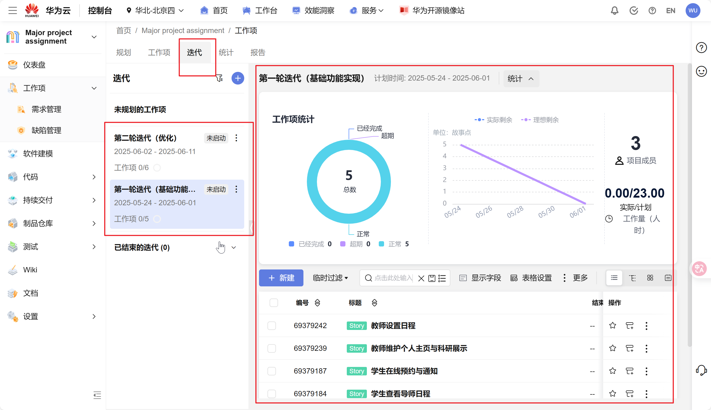
规划迭代

形成每个Sprint的Story Board
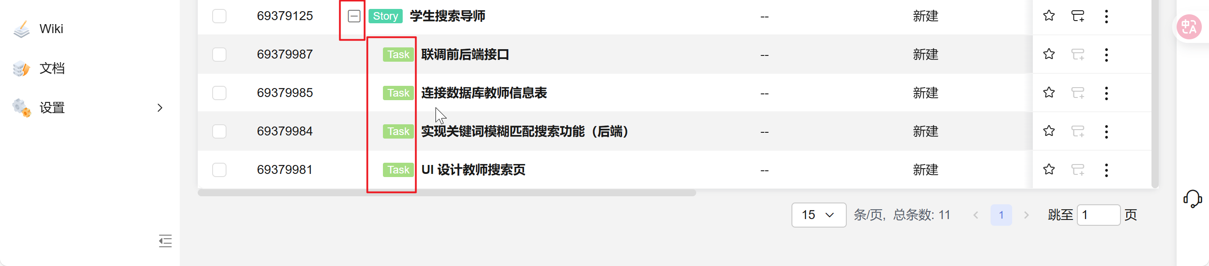
sprint1 的 Story Board
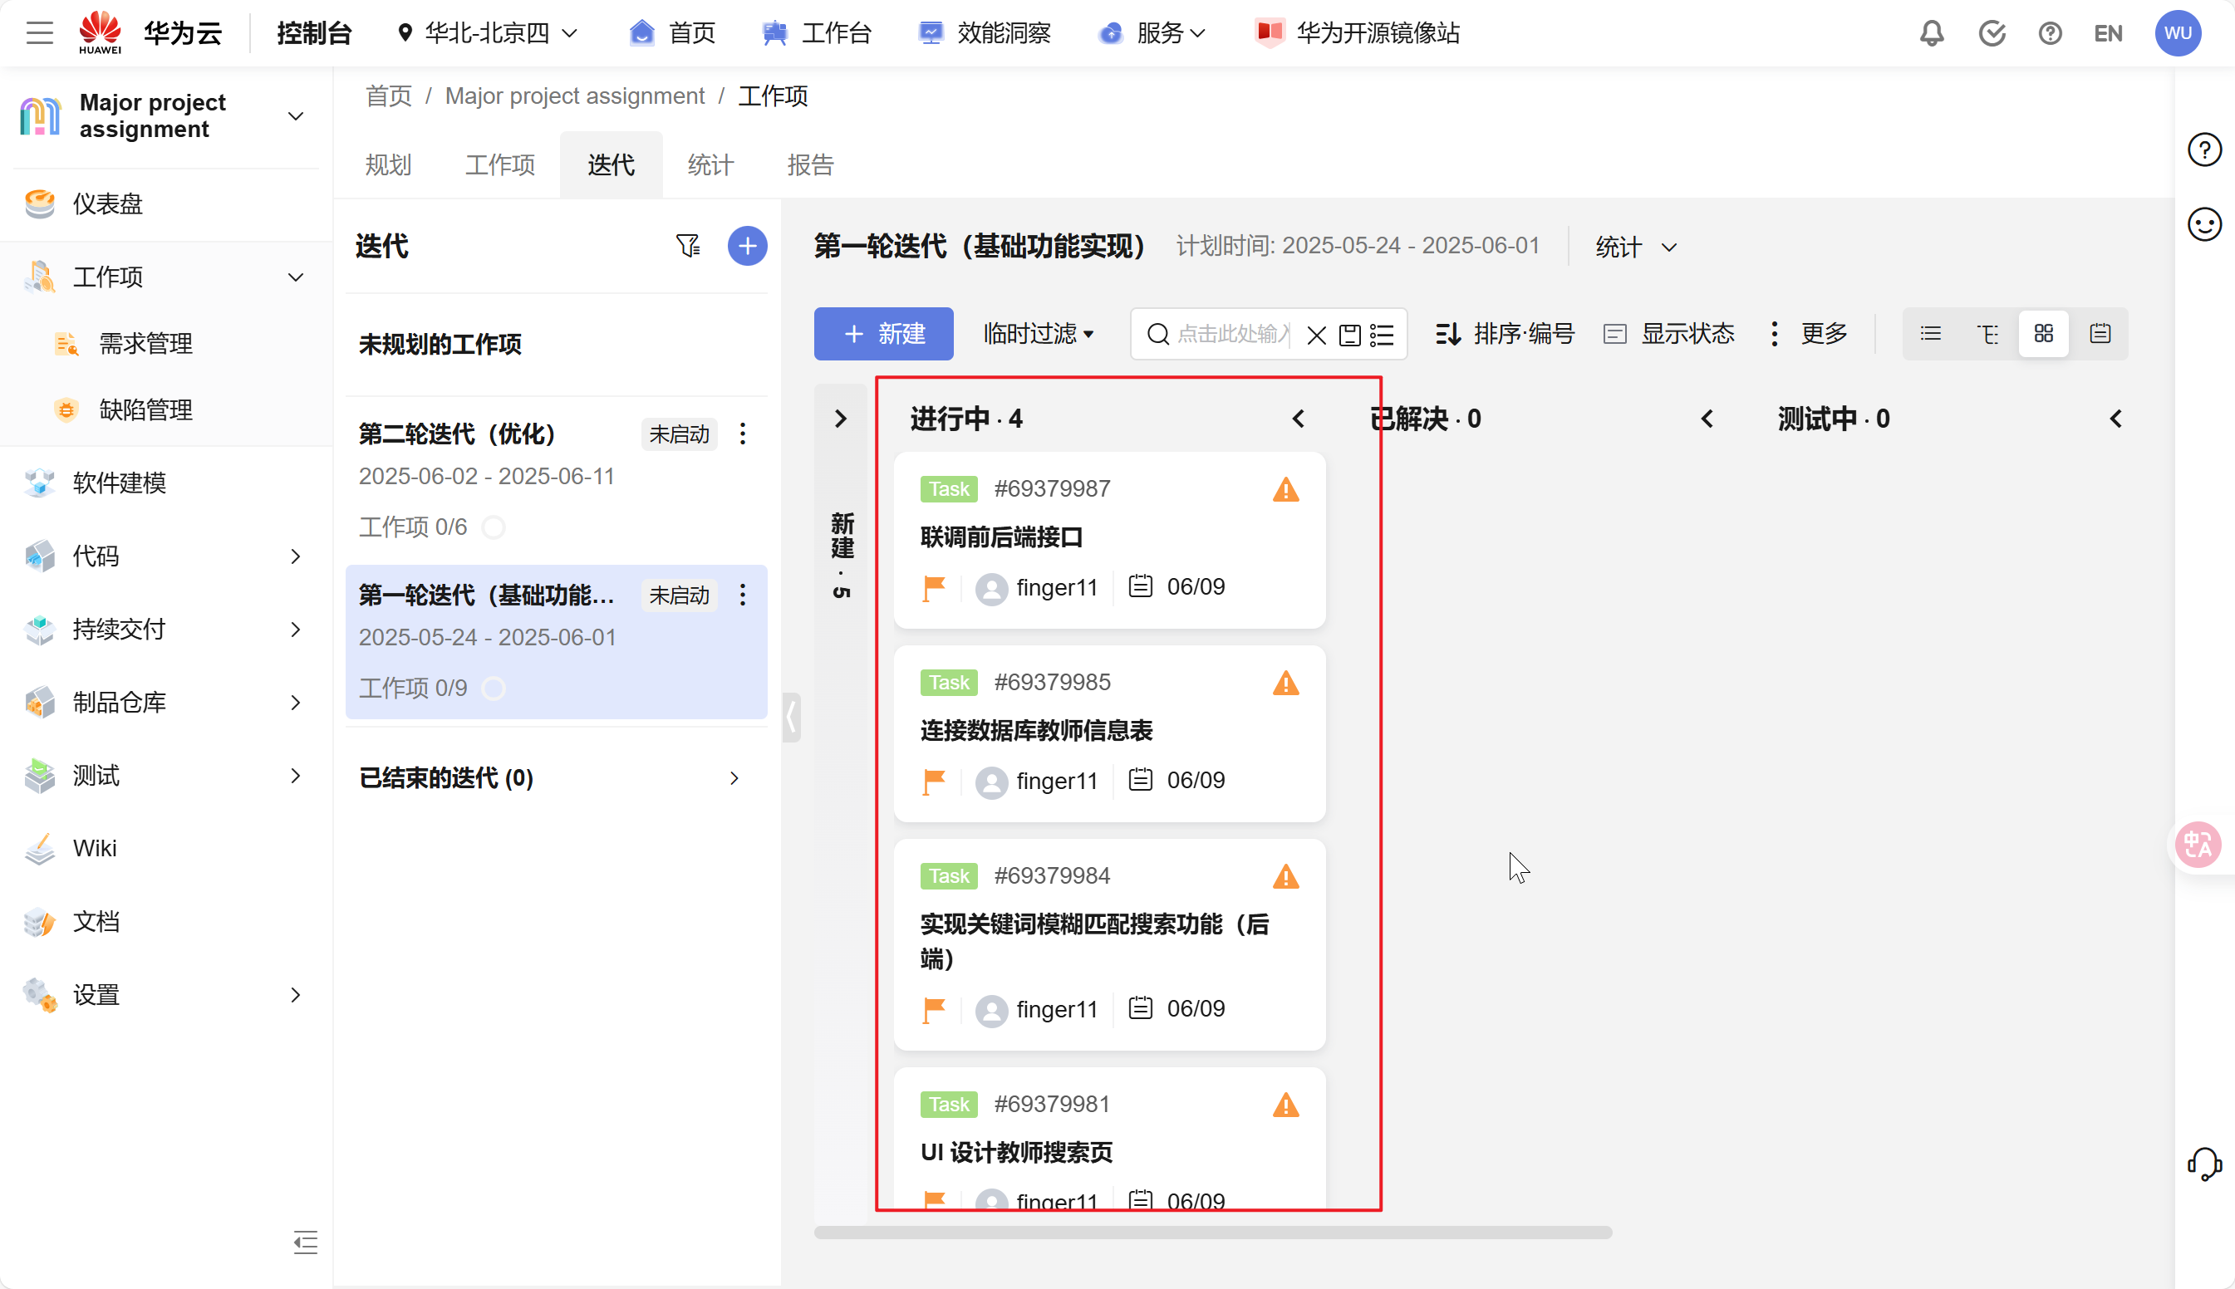
sprint1 的 Story Board具体展示

形成每个Sprint的Burndown Chart
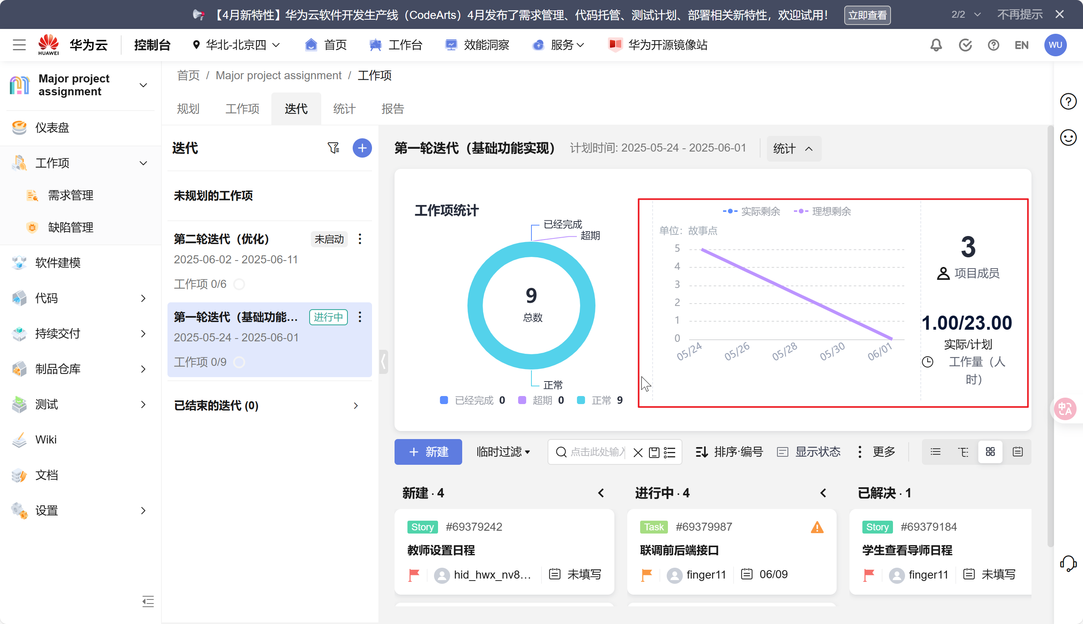
第一轮迭代的燃尽图

使用大模型辅助生成用户故事和迭代计划
采用了ChatGPT辅助生成用户故事。
生成用户故事提示词：已知项目的目标用户是教师、学生二者都有。希望包含学生、教师、管理员的视角下的用户故事。Web网页。现在在需求分析和原型设计阶段。请生成详细的用户故事，用户故事卡片的背面需要改为从成功和失败视角考虑，完成后据此用户故事生成产品待办列表（backlog）。

原型设计

用户故事1学生搜索导师(大模型生成的原型)
作为学生，我希望在系统中通过姓名、学科关键词、学院或研究方向等多维度条件进行搜索与筛选，以便快速定位合适的导师。
学生搜索导师
  - 用户故事2学生查看导师日程
作为学生，我希望能在导师详情页查看其公开的日程和可预约时间，以便根据我的个人 日历合理安排面谈时间。
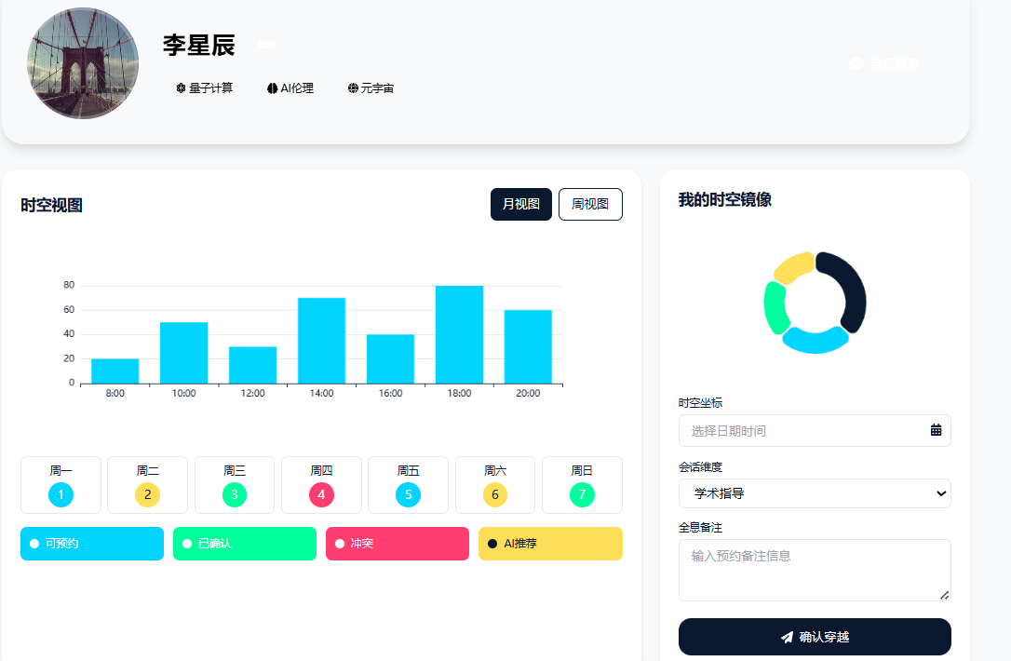
学生查看导师日程

用户故事3学生在线预约与通知
作为学生，我希望提交预约申请后，能收到系统确认消息和日程变更通知，以便及时调 整计划。
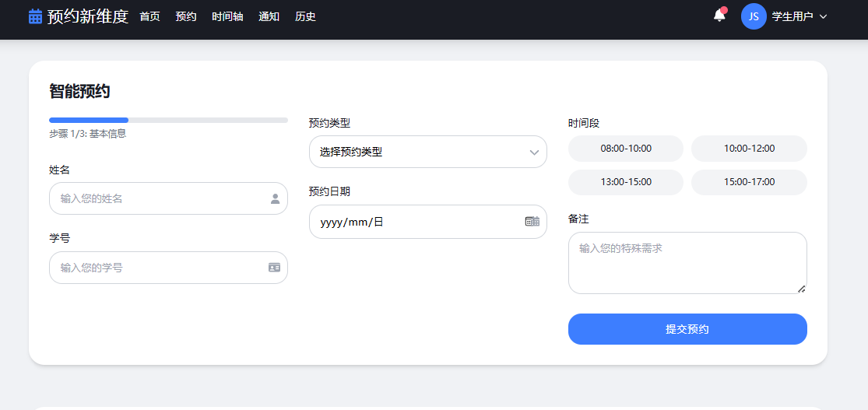
学生在线预约与通知

用户故事4教师维护个人主页与科研展示
作为教师，我希望自由编辑个人主页内容，包括头像、简介、研究方向、项目和成果展 示，以便学生了解我的专业背景。
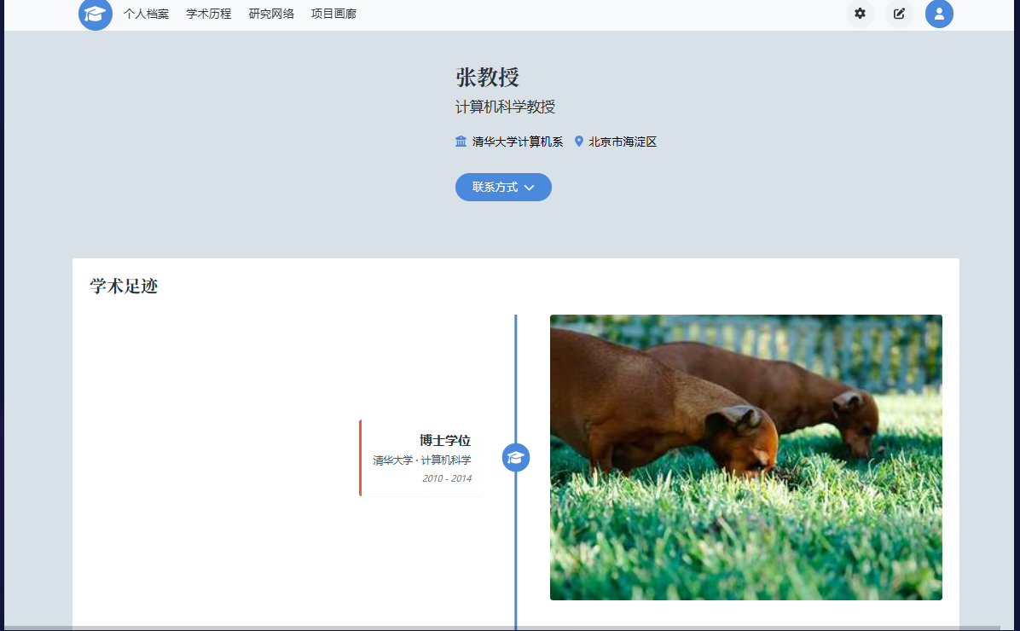
教师维护个人主页与科研展示

用户故事5教师设置日程
作为教师，我希望设置可预约的办公时间，并将日程显示在界面上，以减少重复维护。
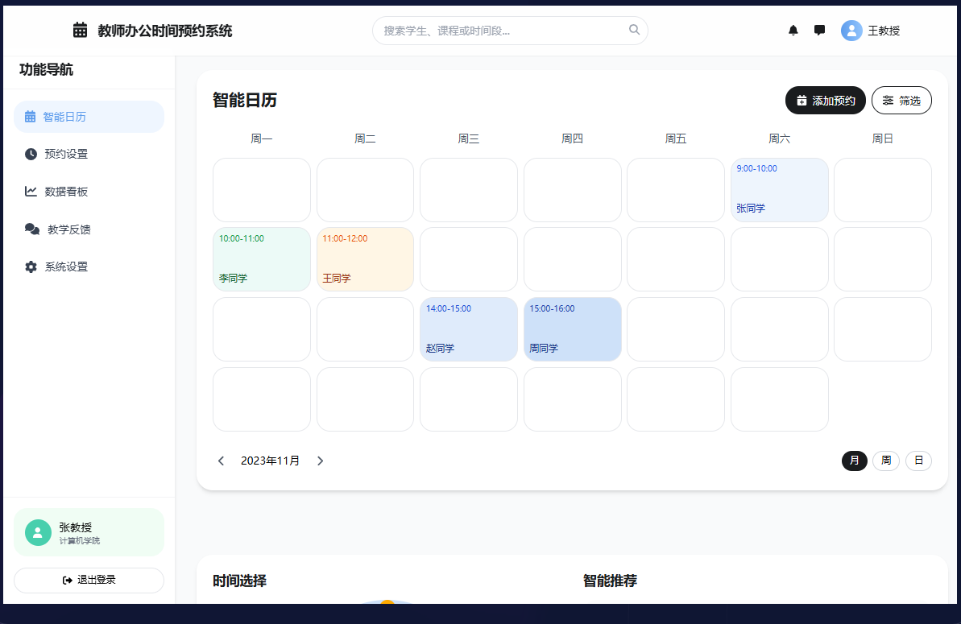
教师设置日程

计划与实际进度
任务名称 | 计划时间长度（分钟） | 实际耗费时间（分钟） | 提前或延期的原因分析
学生搜索导师 | 420 | 825 | 需要连带设计整个页面，耗时久

小结
通过这次课程项目，小组内三人通力合作，对教师信息管理项目进行了完备的项目需求分析和原型设计，同时，通过与课堂内容结合，我们了解到项目敏捷开发方法的设计和具体实现过程；了解到用户故事设计和项目原型设计的基本知识，掌握了CodeArts 项目管理工具和MockPlus原型设计工具等。
与此同时，我们借助大模型生成用户故事和项目计划，极大提升了前期规划效率。相较于传统小组讨论，大模型能快速产出完整、系统的方案，为小组提供全面思路，减少思维碰撞时间，让我们更聚焦于关键点讨论与优化。不过，大模型产出内容有时存在不合理之处，需结合人工判断修正。总体而言，大模型融入项目开发流程，可作为有力辅助工具，提高前期规划与原型设计效率，但人工审核把关环节不可或缺。

